KOMBİNE-07 TEKNİK ŞARTNAMESİ

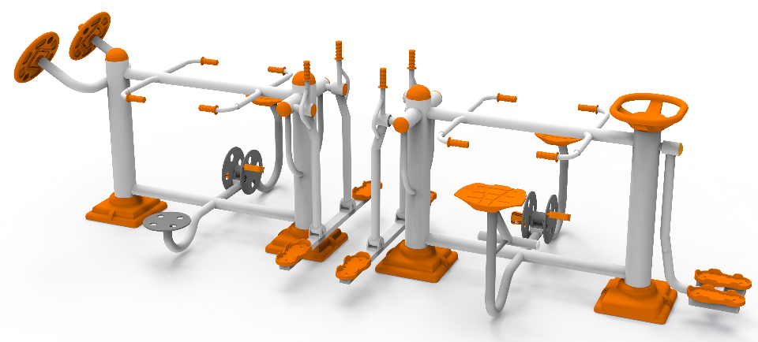

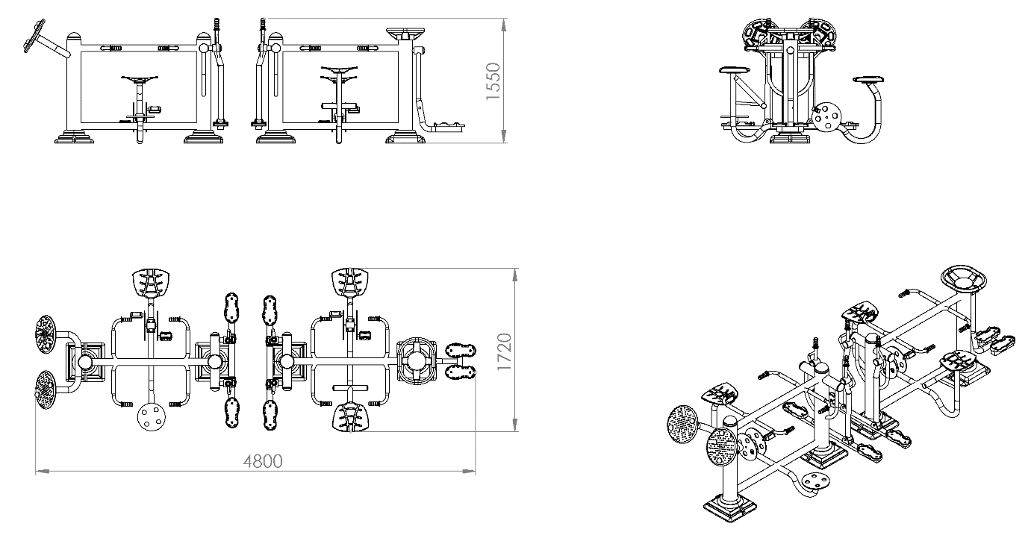

ÜRÜN ÖLÇÜLERİ:
Minimum 4800 x 1720 x 1550 mm

ÜRÜNÜN İŞLEYİŞİ VE KULLANIM AMACI:
Kombine fitness aletleri sekiz kişinin bireysel veya birlikte kullanımına uygun şekilde tasarlanacaktır. Bir fonksiyonda, özellikle bacak kol gövde bölgelerinde yer alan ön ve arka kaslar ile bu bölgelerdeki eklemlerin çalıştırılarak güçlendirilmesini el – kol ve bacak bölgelerinin ritmik koordineli ve tempolu çalıştırılmasını, kalp egzersizi olan yürüyüş sayesinde kalbin düzenli çalışmasını ve bedenin bu bölgelerinde kan dolaşımının hızlanmasını, kaslara daha fazla oksijen gitmesini sağlayacak şekilde üretilmiş olacaktır.

TEKNİK ÖZELLİKLER:
Ürünün taşıyıcı ana gövdesi Ø114 x 4,2 mm SDM borudan imal edilmiş olacaktır. Yük taşıyan ve hareketli olmayan parçalar teknik resimde belirtilen ölçülere göre Ø89 x 3,5 mm ve Ø60 x 3 mm SDM borudan imal edilmiş olacaktır. Hareketli olan sallanma amaçlı parçalar Ø60 x 3 mm borudan imal edilecek olup hareketsiz taşıyıcılara 6008 rulmanlar ile sıkı geçme yapılarak monte edilecektir. Sistemde oturak ve ayaklık 40 x 80 x 3 mm profil, Ø60 x 3 mm malzemeden imal edilecek olup 15 mm ve 8 mm kalınlığında kulaklar kaynak yöntemiyle birleştirilecektir. Haraketli taşıyıcıya ve dönme elemanlarına 6205 ve 60004 rulmanlar kullanılarak sıkı geçme tekniğiyle monte edilecektir. Tutunma ve destek amaçlı parçalar Ø34 x 3ve Ø27 x 2 mm malzemelerden imal edilmelidir.

KULLANILAN YEDEK PARÇALAR
TUTAMAK

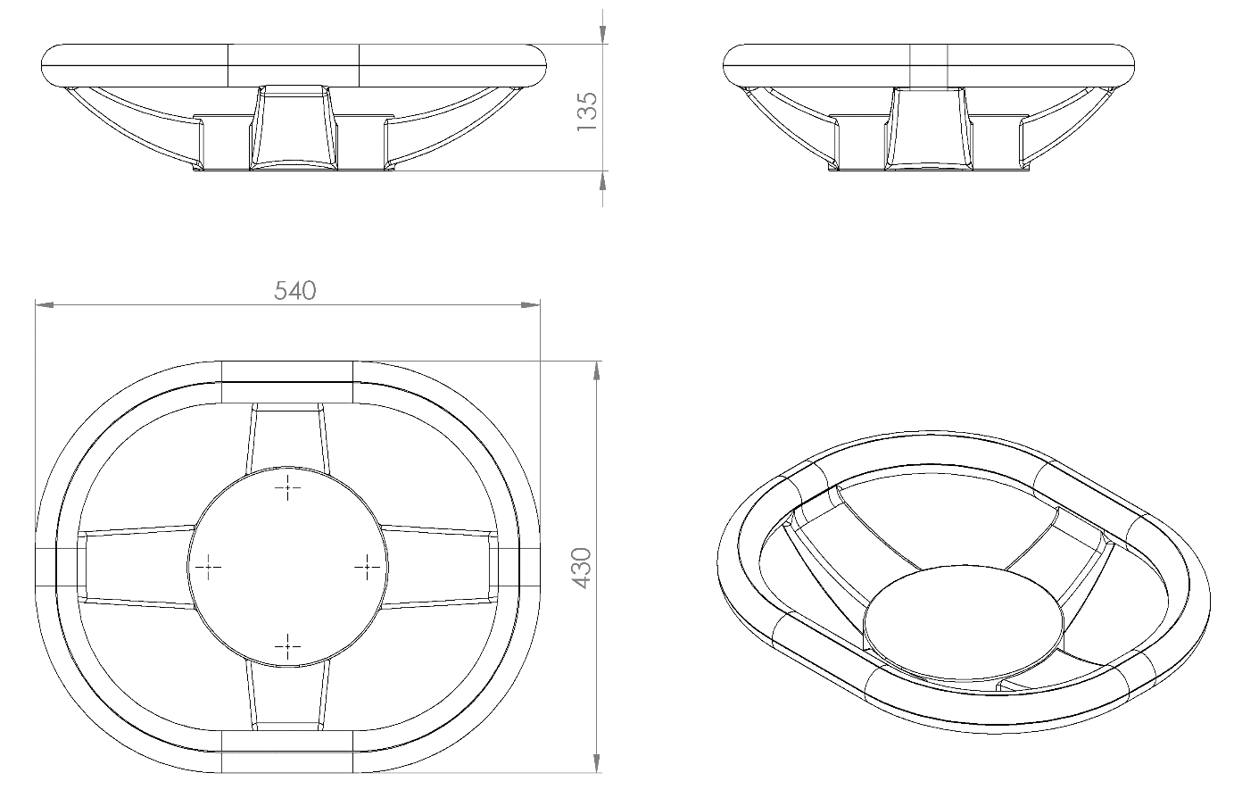

Ergonomik olarak 540 x 430 x 135 mm ölçülerinde tasarlanan tutamaklar 1. Sınıf polietilen malzemeden minimum 1700 g olarak plastik şişirme yöntemi ile tek parça olarak üretilecektir.
Teknik resimdeki ölçülere uygun olarak üretilecek olan tutamak mamulünün kalıp dizaynı estetik görünüm için bağlantı flanşının alt yüzeyine oturacağı şekilde kendiliğinden kanallı olacak şekilde tasarlanacak ve yüksek mukavemetli mesnet özelliği sağlayabilmesi için merkezi 4 noktada M8 somun üzerine baskı gerçekleştirilecek olup daha sonrası ürün üzerinde montaj için herhangi bir delme işlemi gerçekleştirilmeyecektir.
Tutamak mamulünün yüzeyi kişilerin elleriyle rahatça kavrayabileceği şekilde radüslü yapıda olacak olup, ürün yüzeyinde yaralanmalara sebebiyet verebilecek sivri ve keskin bir nokta bulundurmayacaktır.
Tutamaklar ürün yüzeyine Ø200 mm çapında minimum 4 mm et kalınlığındaki flanşlar ile bağlanacak olup, flaş tutamağın alt yüzeyinde bulunan kanal içerisine girdikten sonra 4 noktadan M8 cıvata ile de monte olacak şekilde montaj edilecektir.

ELCİK
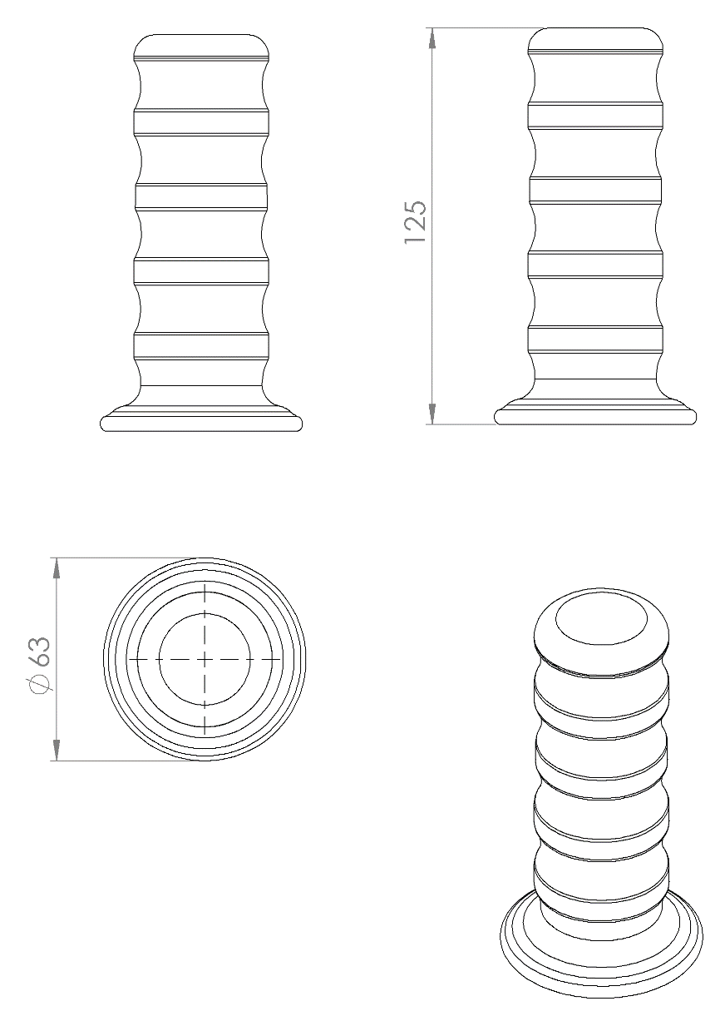

Elcik elemanı Ø34 mm’lik boruya göre minimum 125 mm boyunda sıkı geçme olarak tasarlanmış olup 1.sınıf yumuşak PVC malzemeden minimum 100 g olarak plastik enjeksiyon metoduyla üretilmiş olacaktır. Elcik tasarımı parmakları rahatça kavrayacağı ergonomiye uygun şekilde R15 - R18 arası radüslü olması gerekmektedir.

AYAKLIK

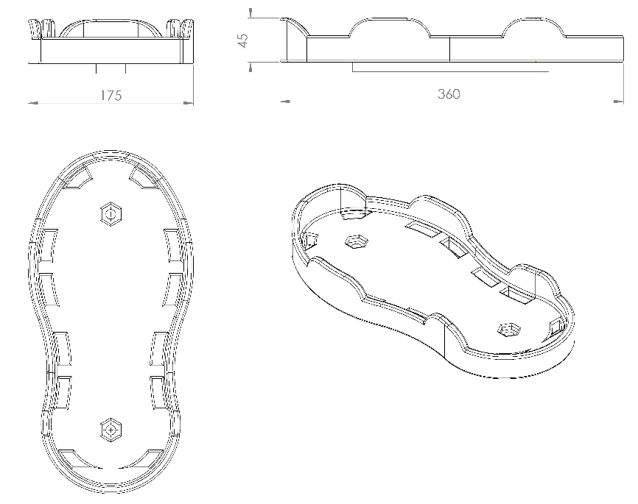

Ergonomik olarak 360 x 175 x 45 mm ölçülerinde tasarlanan ayaklık 1. Sınıf polietilen malzemeden minimum 600 g ağırlığında plastik enjeksiyon yöntemi ile üretilecektir. Üzerinde yağmur suyu tutmayacak şekilde delikli ve gözenekli olarak tasarlanan ayaklık elemanı ayak kaymasını önleyecek şekilde minimum 12 mm ayak koyma derinliğine sahip, ön ve yan kısımlarında 18 mm ekstra kanallar bulunacaktır. Ayaklıklar üzerinde vida bağlantı yerleri faturalı delik olarak tasarlanacak olup ürün yüzeyinde pürüze neden olmayacak şekilde kanallı olacaktır.

OTURAK
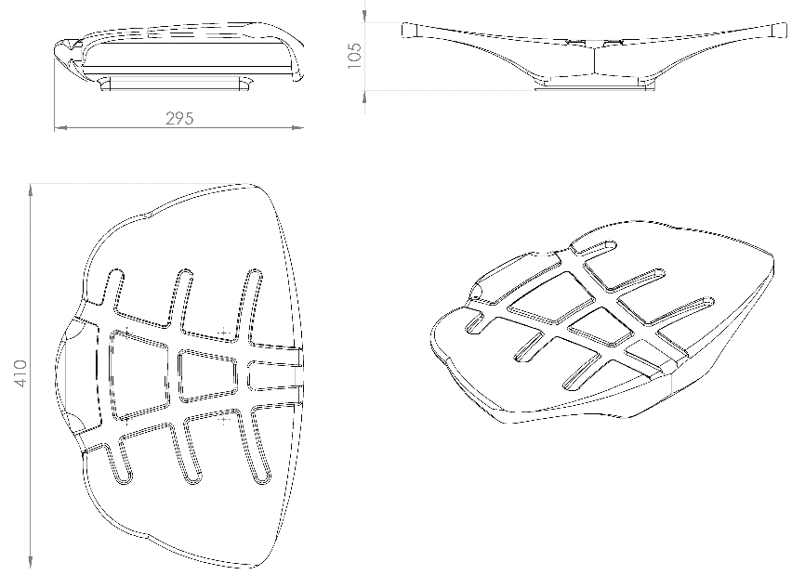

Oturak 1. Sınıf polietilen malzemeden çift cidarlı olarak tek parça halinde minimum 1150 g ağırlığında olacaktır. Oturağın imalatı, imalat esnasında kalıp üzerine yerleştirilen bağlantı somunları üzerine baskı şeklinde olmalıdır. Ergonomi açısından 295 mm boy 410 mm genişliğe sahip olan oturağın yağmur suyunu tutmaması için üzerindeki kanallarının ve yüksek mukavemet için alt bağlantı yerlerinde minimum 5 mm genişliğindeki federli şekilde dizayn edilmelidir. Oturağın dizaynı kas ağrılarına neden olmayacak şekilde tasarlanmalıdır. Yaralanmalara ve kazalara karşı üzerinde keskin veya sivri yüzey bulundurmayacak şekilde üretilen oturağın bacak kısımları konfor ve rahatlık için R150 mm radüslü olmalıdır.

KOL ÇEVİRME DİSKİ

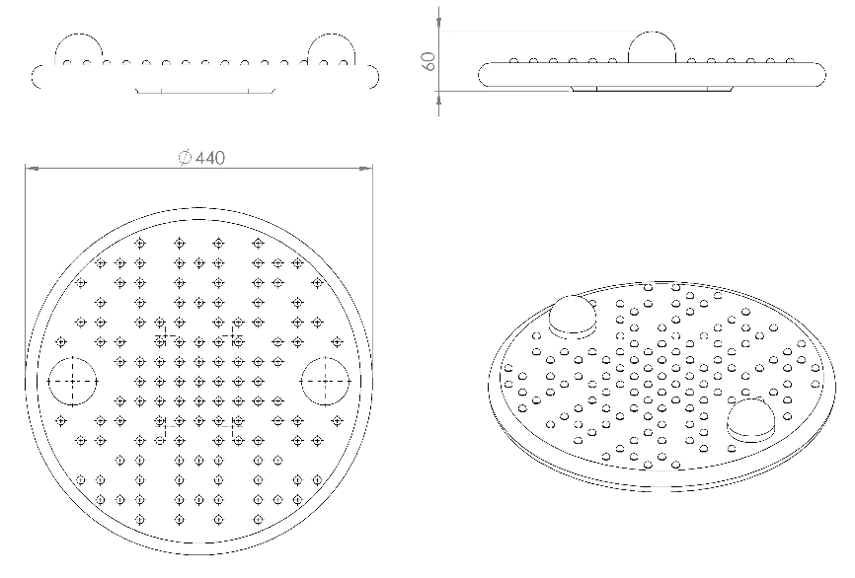

Ergonomik olarak Ø440 mm çapında ve 60 mm yüksekliğinde tasarlanan kol çevirme diskleri 1. Sınıf polietilen malzemeden minimum 1250 g olarak plastik şişirme yöntemi ile tek parça olarak üretilecektir.
Teknik resimdeki ölçülere uygun olarak üretilecek olan kol çevirme diskinin kalıp dizaynı estetik görünüm için bağlantı flaşının alt yüzeyine oturacağı şekilde kendiliğinden kanallı olacak şekilde tasarlanacak ve yüksek mukavemetli mesnet özelliği sağlayabilmesi için merkezi 4 noktada M8 somun üzerine baskı gerçekleştirilecek olup daha sonrası ürün üzerinde montaj için herhangi bir delme işlemi gerçekleştirilmeyecektir. Kol çevirme mamulünün yüzeyi kişilerin elleriyle rahatça kavrayabileceği şekilde teknik resimdeki gibi radüslü bir yapıda kabartmalı ve topuzlu olacak olup, ürün yüzeyinde yaralanmalara sebebiyet verebilecek sivri ve keskin bir nokta bulundurmayacaktır.
Diskler ürün yüzeyine 120 x 120 mm ölçülerinde minimum 4 mm et kalınlığındaki flaşlar ile bağlanacak olup, flaş tutamağın alt yüzeyinde bulunan kanal içerisine girdikten sonra 4 noktadan M8 cıvata ile montaj edilecektir.

BEL ÇEVİRME DİSKİ

Bel Çevirme Diskleri teknik resme uygun olarak dizayn edilecek olup belirtilen ölçülere göre minimum 8 mm platineden üretilecektir.
Bel çevirme disklerinin montajı merkezi olacak şekilde radyal ve eksenel dış kuvvetlere karşı yüksek mukavemet sağlayabilmesi için alttan ve üstten olmak üzere iki adet 6205 rulman ile mesnetlenecektir.

BİSİKLET DİSK TAKIMI

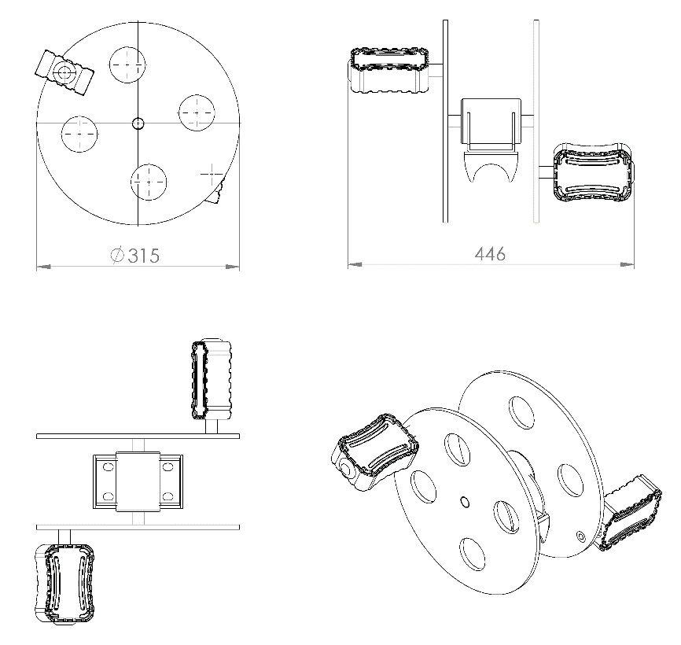

Ø315 x 446 mm ölçülerinde olan bisiklet disk takımı ergonomik olarak teknik resimde belirtilen ölçülere göre üretilecek olup meydana gelebilecek radyal ve eksenel dış kuvvetlere ve oluşacak sürtünme kuvvetlerinden meydana gelecek aşınmaları önlemek amacıyla yataklı rulman sistemi ile çalışacaktır. Bisiklet disk takımında kullanılacak olan diskler Ø315 mm çapında 8 mm et kalınlığındaki platineden lazer yöntemi ile kesilerek üretilecektir.
Bisiklet disk takımı yataklı rulman mekanizması simetrik iki noktadan 6205 ZZ nolu rulmanlarla çalışacak olup, rulman yatağı yüksek mukavemetli mesnet özelliği göstermesi için; bisiklet üst bağlantı (Disk takımına sabit) ve alt bağlantı ( Montaj edilecek gövdeye sabit) flanşları ile mesnetlenecektir.
Bisiklet üst bağlantı flanşı 138 x 75 mm ölçülerinde ve 60 mm yüksekliğinde olacak şekilde minimum 4 mm sacdan lazerle kesilecek olup, bisiklet alt flanşı ile bağlanabilmesi için 4 adet 12 mm çapında yargı delik açılacaktır. Flanşın teknik resimde de görüldüğü gibi yan kısımları yüksek mukavemetli mesnet özelliği sağlayabilmesi için; rulman yatağını saracak şekilde tasarlanacaktır.
Bisiklet alt bağlantı flanşı ise 140 x 86 mm ölçülerinde ve 50 mm yüksekliğinde olacak şekilde minimum 4 mm sacdan lazerle kesilecek olup, bisiklet üst flanşı ile bağlanabilmesi için 4 adet 12 mm çapında yargı delik açılacaktır. Flanşın teknik resimde de görüldüğü gibi yan kısımları yüksek mukavemetli mesnet özelliği sağlayabilmesi için; montajı gerçekleşecek boruyu saracak şekilde tasarlanacaktır.

PEDAL

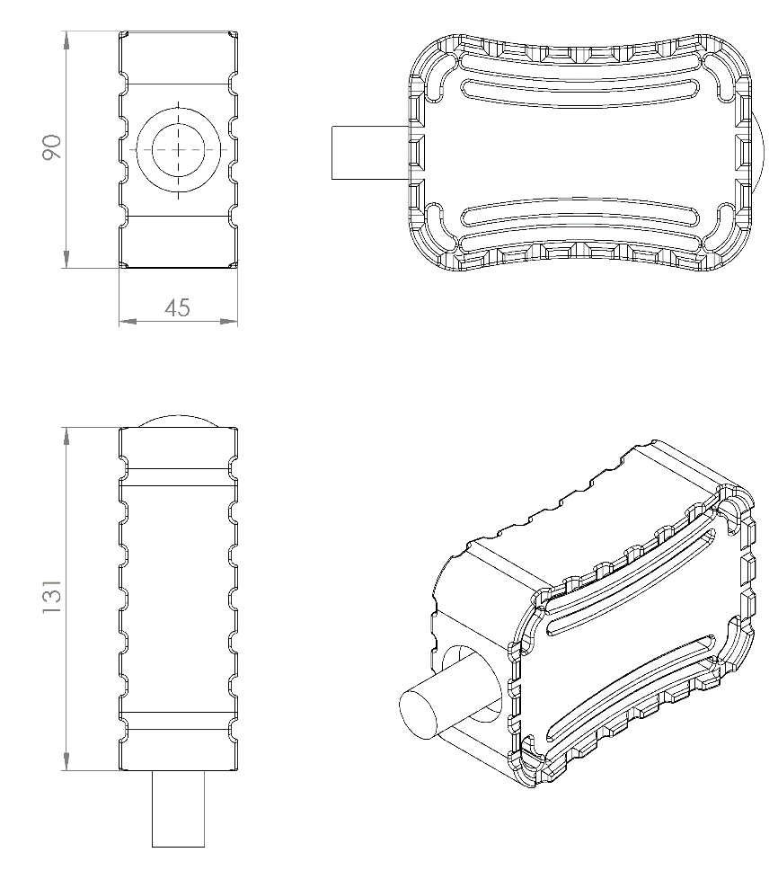

Pedallar plastik enjeksiyon yöntemiyle 1. Sınıf polietilen malzemeden minimum 300 g olarak üretilecektir. Bağlantı mil çapı Ø20 mm olan pedal tasarımı 131 x 90 x 45 mm ebatlarında olup yüzeyinde ayak kaymasını engelleyici tırtıklar bulunduracak şekilde tasarlanıp teknik resme uygun olarak üretilecektir. Pedallarda sıkı geçme yöntemiyle monte edilmiş 6004 rulmanlar bulunacaktır.

SÖNÜMLEME TAKOZU

Frenleme takozu titreşim ve darbeleri sönümleyecek şekilde M10 cıvata üzerine baskı olacak şekilde 1.sınıf kauçuk malzemeden imal edilecektir.

FRENLEME MEKANİZMASI

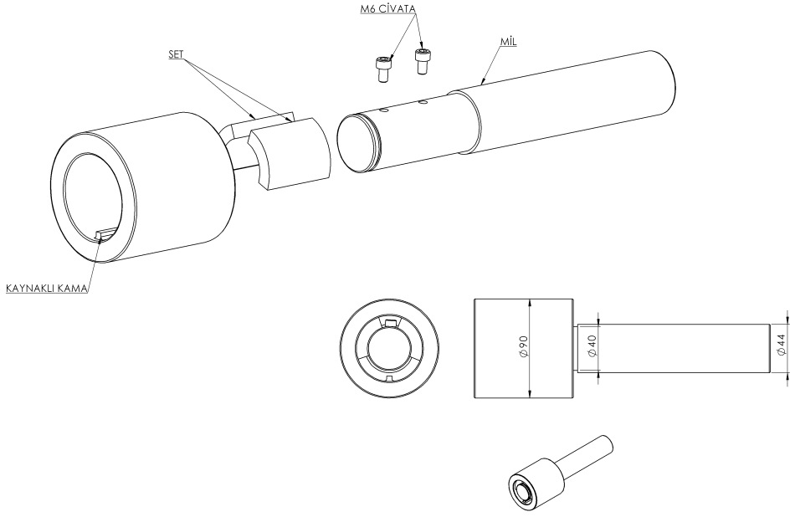
Fitness aletlerinde güvenlik amacı ile radyal hareket eden bölümlerde hareket kısıtlayıcı mekanizma bulunmaktadır.
Teknik resimde verilen ölçü ve detaylara göre üretilecek olan frenleme mekanizması kovan içerisine kaynaklı birleştirme yöntemi ile sabitlenecek kovan hareket mekanizmasının sınırını belirlemektedir.
Mil ile kovan arasında 2 adet sönümleyici polietilen set mevcut olacak olup, bu setler frenleme esnasında iki metalin birbirine çarpmasını engelleyip frenleme esnasında meydana gelecek tepkiyi indirgeyen sönümleyici görevini uygulayacaktır.

BORU GEÇME

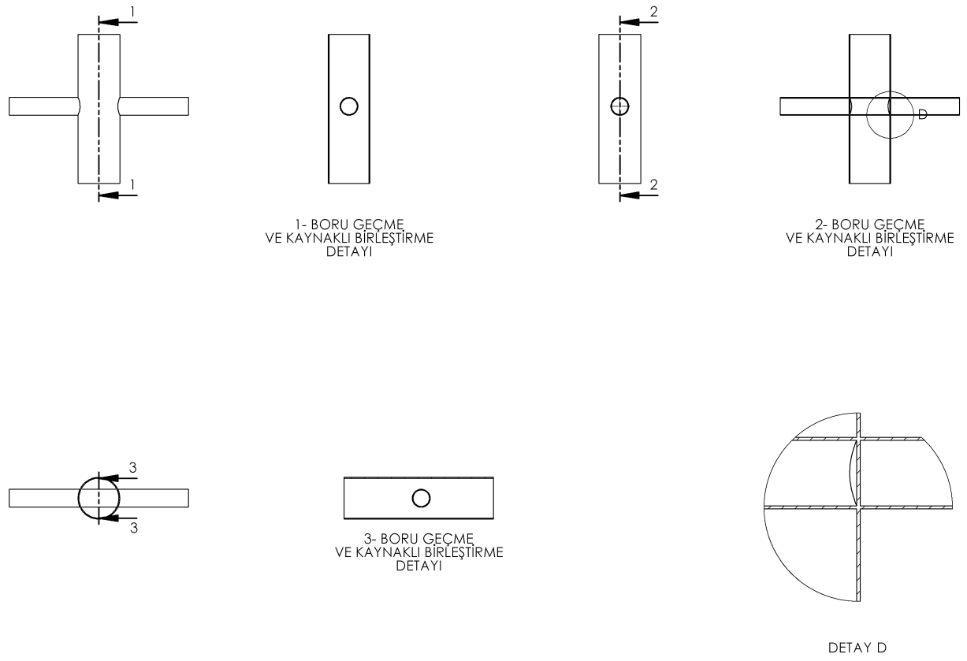
Yarı mamullerin kaynaklı birleştirme yöntemi uygulamalarında, borular yüksek mukavemet özelliği gösterip uzun ömürlü olması için teknik resim detaylarında belirtildiği gibi boru ve millerin birbiri içerinden geçirilerek yük dağılımı orantılı şekle getirilecek olup, estetik görünüm sağlaması amacı ile DETAY D de gösterildiği gibi kaynak işlemi boru iç yüzeyinden gerçekleştirilecektir.

ANKRAJ TABLASI

Teknik resme göre tasarlanacak olan ankraj tablası 8 mm platina malzemeden 350 x 350 mm ölçülerinde üretilecek olup yüzeyinde 8 adet Ø18 mm çapında bağlantı delikleri mevcut olacaktır. Ana taşıyıcı ve ankraj arasında minimum 8 mm kalınlığında federler gövdeye ve ankraja kaynak yöntemiyle birleştirilecektir.

ALT KAPAMA

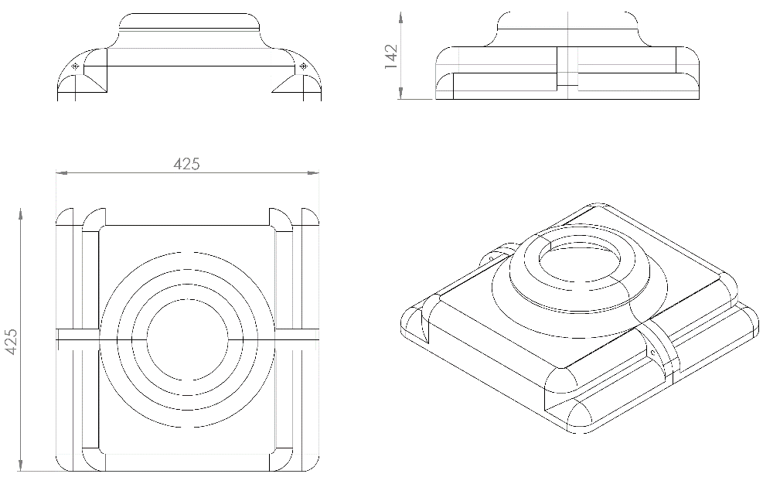

425 x 425 mm ölçülerinde 1. Sınıf polietilen malzemeden plastik enjeksiyon yöntemiyle üretilecek olan alt kapama elemanı minimum 2 x 700 g ağırlığında ve toplam yüksekliği 142 mm olan iki parçadan üretilecektir. Kapaklar boruyu tamamen kavrayacak bir dizayna sahip olup parçalar birbirine geçirilerek bağlantı elemanlarıyla monte edilmelidir.

BETON ZEMİNE MONTAJ DETAYLARI

Spor aleti kurulacak olan alanın betonu terazili bir biçimde atılmış olması gerekmektedir. Spor aletinin tabanında bulunacak olan ankraj tablası zemine yerleştirilerek teraziye alındıktan sonra flanş üzerindeki deliklerden 8 adet min. M16 çapında 120 mm boyunda galvanizli çelik dübel ve kimyasal dübel ile zemine sabitlenecektir.

TOPRAK ZEMİNE MONTAJ DETAJLARI
ANKRAJ SİSTEMİ
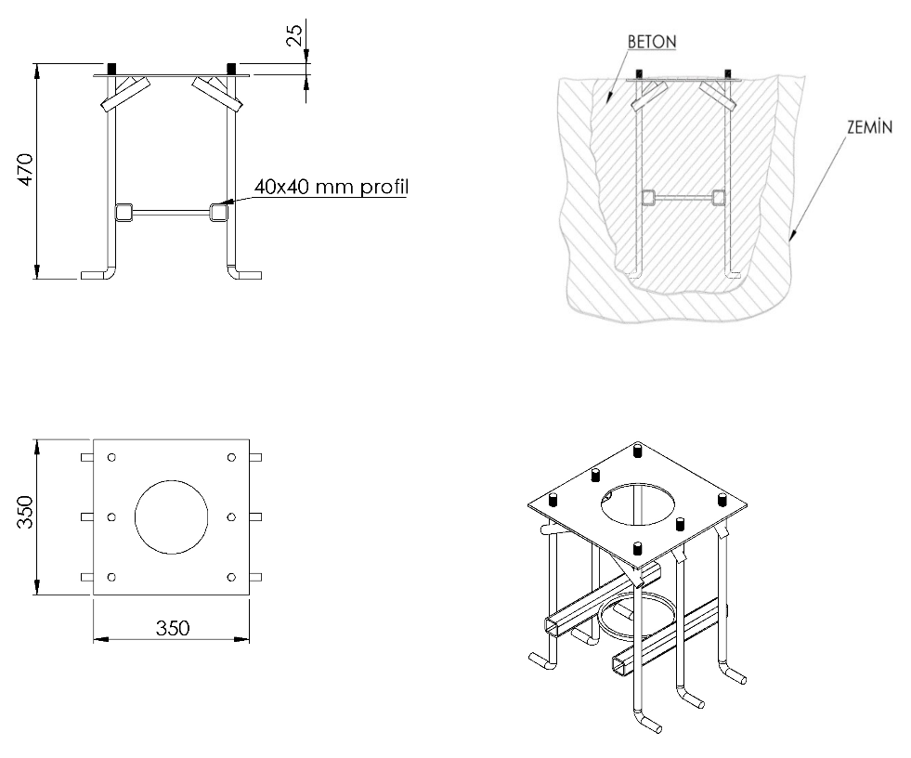
Spor aletlerinin toprak zemine montajı teknik resimde belirtilen ters ankraj yöntemi için tasarlanmış ankrajlarla gerçekleştirilecektir. Ankrajlar minimum 350 x 350 x 3 mm ölçülerinde sac malzemeden tablaya monte edilecek Ø16 mm gijon zemine bağlantı mukavemetinin artırmak için bükülerek kullanılacak olup minimum 470 mm ölçülerinde yüksekliğinde teknik resme uygun olarak üretilecek olup elektro statik toz boya yöntemi ile boyanacaktır.
Spor aletleri ankraj sisteminin uygulanacağı yer projede belirlendikten sonra 600 x 600 mm ölçülerinde ve 500 mm derinliğinde kazılacak olup, ankraj çukura yerleştirilip teraziye alındıktan sonra betonlama işlemi uygulanacaktır.
Ankrajların betonlama işleminde en düşük karakteristik silindir dayanımı 25 N/mm² ve en düşük karakteristik küp dayanımı 30 N/mm² olan C25/30 beton kullanılacaktır. Spor aletinin tabanında bulunacak olan ankraj tablası zemine yerleştirilerek teraziye alındıktan sonra flanş üzerindeki deliklerden gijonlar geçirilerek fiberli somunlar ile monte edilecektir.

